«Жоғары инженерлік-технологиялық колледжі» МЕББМ

Технологиялық бөлімі

КМ 07 Оқу практикасының
ЕСЕБІ
Практика өту орны: «IT Group Kazakhstan» ЖШС
Мекен-жайы: Әбілқайыр хан даңғылы, 44
Практика кезеңі:11.05.2026-05.06.2026

 | Орындаған: | Анесов Мереке
 | Тексерген: | Ғалымжан Ж.А
 | Бағасы: | ________________

Орал 2026
Кіріспе | 3
1. Теориялық бөлім | 4
1.1 Бағдарламалық қамтамасыз ету және оның қазіргі IT саласындағы рөлі | 5
1.2 Python бағдарламалау тілінің негіздері және қолданылу аймағы | 7
1.3 Веб-дамытуда HTML технологиясының қолданылуы және негізгі принциптері | 8
2. Практикалық бөлім | 10
2.1 Joomla CMS негізінде жаңалықтар сайтын жасау және басты бетті әзірлеу | 11
2.2 Python және HTML тілдерінде орындалған тапсырмалар | 12
2.3 Практикалық тапсырмалардың нәтижелері және талдауы | 14
Қорытынды | 16
Пайдаланылған әдебиеттер | 17
МАЗМҰНЫ

КІРІСПЕ
Қазіргі таңда ақпараттық технологиялар қоғамның барлық салаларына терең еніп, білім беру, өндіріс, бизнес және қызмет көрсету жүйелерінің дамуына тікелей әсер етуде. Бағдарламалық қамтамасыз ету саласы IT индустриясының негізгі бағыттарының бірі болып табылады және ол әртүрлі ақпараттық жүйелерді, веб-қосымшаларды және автоматтандырылған сервистерді құруға мүмкіндік береді. Осы себепті бағдарламалау тілдерін меңгеру және практикалық дағдыларды дамыту бүгінгі күннің маңызды талаптарының бірі болып саналады.
Өндірістік практика оқу процесінің ажырамас бөлігі ретінде студентке теориялық білімін нақты өндірістік ортада қолдануға, кәсіби тәжірибе жинақтауға және IT саласындағы нақты жобалармен жұмыс істеуге мүмкіндік береді. Осы практика барысында студент бағдарламалық қамтамасыз ету бағытында жұмыс жасап, нақты тапсырмаларды орындау арқылы өз білімін жетілдіреді.
Өндірістік практика «IT Group Kazakhstan» ЖШС те өткізілді. Практика барысында студент бағдарламалық қамтамасыз ету саласында тәжірибе жинақтап, Python бағдарламалау тілін меңгеруге, сондай-ақ HTML технологиясы арқылы веб-беттер құрастыруға бағытталған жұмыстарды орындады. Сонымен қатар, заманауи талаптарға сәйкес жасанды интеллект (AI) элементтерін қолдану арқылы жаңашыл жобалармен жұмыс істеу мүмкіндігі қарастырылды.
Практиканың негізгі мақсаты – бағдарламалық қамтамасыз ету саласында бастапқы кәсіби дағдыларды қалыптастыру, Python және HTML тілдерінде практикалық тапсырмаларды орындау, сондай-ақ оқытуға арналған көмекші веб-сайт құрастыру арқылы теориялық білімді тәжірибемен ұштастыру.
.

ТЕОРИЯЛЫҚ БӨЛІМ
Қазіргі ақпараттық қоғам жағдайында бағдарламалық қамтамасыз ету саласы қарқынды дамып, барлық өндірістік, білім беру және қызмет көрсету жүйелерінің негізіне айналды. Ақпараттық технологиялардың дамуы бағдарламалау тілдерін меңгеруді және веб-технологияларды қолдануды маңызды кәсіби дағды ретінде қалыптастырды. Осы теориялық бөлімде бағдарламалық қамтамасыз ету ұғымы, Python бағдарламалау тілі және HTML веб-технологиясының негізгі принциптері қарастырылады.
Бағдарламалық қамтамасыз ету – компьютерлік жүйелердің жұмысын басқаруға және әртүрлі есептерді автоматтандыруға арналған бағдарламалар жиынтығы. Ол жүйелік және қолданбалы бағдарламалардан тұрады және қазіргі таңда кез келген цифрлық өнімнің негізі болып табылады. Бағдарламалық қамтамасыз ету арқылы деректер өңделеді, ақпарат сақталады және пайдаланушыға ыңғайлы интерфейс ұсынылады. Сондықтан IT саласында бағдарламалық қамтамасыз етудің рөлі өте маңызды болып саналады.
Бағдарламалау тілдері бағдарламалық қамтамасыз етуді құрудың негізгі құралы болып табылады. Солардың ішінде Python тілі қарапайым синтаксисі мен әмбебап мүмкіндіктері арқылы кеңінен қолданылады. Python тілі веб-бағдарламалау, деректерді талдау, жасанды интеллект, автоматтандыру және қосымша бағдарламалар жасау салаларында тиімді құрал ретінде танылған. Оның код жазу құрылымы түсінікті болғандықтан, ол әсіресе бастаушы бағдарламашылар үшін қолайлы тіл болып саналады.
Веб-дамыту саласында HTML (HyperText Markup Language) тілі негізгі құрылымдық тіл болып табылады. HTML веб-беттердің құрылымын анықтап, мәтін, сурет, сілтеме, кесте және басқа да элементтерді орналастыруға мүмкіндік береді. HTML тілі CSS және JavaScript технологияларымен бірге қолданылып, толыққанды веб-қосымшаларды жасауға негіз болады. Қарапайым болғанымен, HTML кез келген веб-сайттың бастапқы қаңқасын құрайды.
Осы теориялық бөлімде қарастырылған технологиялар өндірістік практика барысында қолданылған негізгі құралдар болып табылады. Python және HTML тілдерін меңгеру арқылы студент бағдарламалық қамтамасыз ету саласында алғашқы практикалық дағдыларын қалыптастырады және нақты жобаларды орындауға мүмкіндік алады.

1.1 Бағдарламалық қамтамасыз ету және оның қазіргі IT саласындағы рөлі
Бағдарламалық қамтамасыз ету (software) – компьютерлік жүйелердің жұмысын қамтамасыз ететін және пайдаланушының әртүрлі ақпараттық қажеттіліктерін орындайтын бағдарламалар жиынтығы. Ол компьютердің аппараттық бөлігімен (hardware) тығыз байланыста жұмыс істеп, ақпаратты өңдеу, сақтау, талдау және басқару процестерін жүзеге асырады. Қазіргі цифрлық қоғам жағдайында бағдарламалық қамтамасыз ету кез келген саладағы ақпараттық жүйенің негізгі негізі болып табылады.
Бағдарламалық қамтамасыз ету әдетте екі негізгі топқа бөлінеді: жүйелік бағдарламалық қамтамасыз ету және қолданбалы бағдарламалық қамтамасыз ету. Жүйелік бағдарламаларға операциялық жүйелер (Windows, Linux, macOS), драйверлер, утилиттер және компьютердің жалпы жұмысын басқаратын сервистік бағдарламалар жатады. Ал қолданбалы бағдарламалық қамтамасыз ету пайдаланушының нақты мақсаттарын орындауға бағытталған, мысалы: веб-сайттар, мобильді қосымшалар, кеңселік бағдарламалар, графикалық редакторлар, деректер базасын басқару жүйелері және онлайн платформалар.
Қазіргі IT саласында бағдарламалық қамтамасыз етудің рөлі ерекше маңызды. Себебі бүгінгі таңда барлық цифрлық өнімдер, қызметтер және платформалар бағдарламалық код арқылы жүзеге асырылады. Мысалы, банктік жүйелердегі онлайн төлемдер, электронды үкімет қызметтері, білім беру платформалары, әлеуметтік желілер және электронды коммерция жүйелері – барлығы бағдарламалық қамтамасыз ету нәтижесінде жұмыс істейді. Бұл бағдарламалық жүйелердің сенімділігі мен қауіпсіздігі қоғам үшін өте маңызды фактор болып табылады.
Сонымен қатар, бағдарламалық қамтамасыз ету қазіргі заманғы экономиканың негізгі драйверлерінің бірі болып табылады. IT саласының дамуы жаңа жұмыс орындарының пайда болуына, цифрлық сервистердің кеңеюіне және бизнес процестердің автоматтандырылуына мүмкіндік береді. Кәсіпорындар өз қызметін тиімді басқару үшін арнайы бағдарламалық жүйелерді қолданады, бұл еңбек өнімділігін арттырып, уақыт пен ресурстарды үнемдеуге көмектеседі.
Бағдарламалық қамтамасыз етудің дамуы бағдарламалау тілдерінің эволюциясымен тығыз байланысты. Қазіргі таңда Python, Java, C++, JavaScript сияқты бағдарламалау тілдері кеңінен қолданылады. Олардың ішінде Python тілі қарапайым синтаксисі, оқуға жеңілдігі және әмбебаптығы арқылы ерекше орын алады. Python тілін қолдану арқылы веб-бағдарламалар, деректерді талдау жүйелері, жасанды интеллект алгоритмдері және автоматтандыру скрипттері жасалады.
Бағдарламалық қамтамасыз ету тек техникалық құрал ғана емес, сонымен қатар қоғамның цифрлық мәдениетін қалыптастыратын маңызды фактор болып саналады. Заманауи бағдарламалар пайдаланушыға ыңғайлы интерфейс, жылдам жұмыс істеу және қауіпсіздік деңгейін қамтамасыз етуі тиіс. Осы талаптар бағдарламалық өнімдерді әзірлеу кезінде сапа стандарттарын сақтауды қажет етеді.
Қазіргі уақытта жасанды интеллект және автоматтандыру технологиялары бағдарламалық қамтамасыз ету саласын жаңа деңгейге көтеріп отыр. Ақылды жүйелер деректерді талдап, шешім қабылдауға көмектеседі және көптеген процестерді адамның қатысуынсыз орындауға мүмкіндік береді. Бұл бағыт бағдарламалық қамтамасыз етудің болашақтағы дамуын айқындайтын негізгі трендтердің бірі болып табылады.
Бағдарламалық қамтамасыз ету тек техникалық құрал ғана емес, сонымен қатар қоғамның цифрлық мәдениетін қалыптастыратын маңызды фактор болып саналады. Заманауи бағдарламалар пайдаланушыға ыңғайлы интерфейс, жылдам жұмыс істеу және қауіпсіздік деңгейін қамтамасыз етуі тиіс. Осы талаптар бағдарламалық өнімдерді әзірлеу кезінде сапа стандарттарын сақтауды қажет етеді.
Қазіргі уақытта жасанды интеллект және автоматтандыру технологиялары бағдарламалық қамтамасыз ету саласын жаңа деңгейге көтеріп отыр. Ақылды жүйелер деректерді талдап, шешім қабылдауға көмектеседі және көптеген процестерді адамның қатысуынсыз орындауға мүмкіндік береді. Бұл бағыт бағдарламалық қамтамасыз етудің болашақтағы дамуын айқындайтын негізгі трендтердің бірі болып табылады.
Қорытындылай келе, бағдарламалық қамтамасыз ету қазіргі ақпараттық қоғамның негізгі тірегі болып табылады. Ол барлық цифрлық жүйелердің жұмысын қамтамасыз етіп қана қоймай, экономиканың, білім берудің және өндірістің тиімділігін арттыруға үлкен үлес қосады. Сондықтан бағдарламалық қамтамасыз етуді меңгеру және дамыту IT саласында кәсіби маман болудың маңызды шарты болып саналады.

1.2 Python бағдарламалау тілі және оның мүмкіндіктері
Python - қазіргі ақпараттық технологиялар саласында кеңінен қолданылатын жоғары деңгейлі, интерпретацияланатын және әмбебап бағдарламалау тілі болып табылады. Ол 1991 жылы Гвидо ван Россум тарапынан жасалып, бастапқыда қарапайым әрі оқуға жеңіл синтаксисі бар тіл ретінде ұсынылды. Бүгінгі таңда Python әлемдегі ең танымал бағдарламалау тілдерінің қатарына кіреді және бағдарламалық қамтамасыз ету саласының көптеген бағыттарында қолданылады.
Python тілінің негізгі ерекшеліктерінің бірі – оның қарапайым және түсінікті синтаксисі. Бұл қасиет бағдарламалауды жаңа үйренушілер үшін өте қолайлы жағдай жасайды. Python кодтары қысқа әрі оқуға жеңіл болғандықтан, күрделі алгоритмдерді де аз жол код арқылы жазуға мүмкіндік береді. Осы себепті Python тілі бастауыш бағдарламашыларға және студенттерге кеңінен ұсынылады.
Python тілі интерпретацияланатын тіл болғандықтан, код жол-жолымен орындалады. Бұл бағдарламаны жылдам тексеруге және қателерді оңай табуға мүмкіндік береді. Сонымен қатар Python объектіге бағытталған бағдарламалау (OOP), функционалдық және процедуралық бағдарламалау парадигмаларын қолдайды, бұл оны әмбебап тіл ретінде сипаттайды.
Python қазіргі IT саласында өте кең қолданысқа ие. Оның негізгі қолдану бағыттарына веб-бағдарламалау, деректерді талдау, жасанды интеллект, машиналық оқыту, автоматтандыру және скрипт жазу жатады. Мысалы, веб-дамытуда Django және Flask сияқты фреймворктер Python тілінің мүмкіндіктерін кеңейтеді. Ал деректер ғылымында Pandas, NumPy, Matplotlib кітапханалары үлкен көлемдегі ақпаратты өңдеуге және визуализациялауға мүмкіндік береді.
Жасанды интеллект саласында Python ерекше орын алады. Машиналық оқыту алгоритмдерін құруда TensorFlow, PyTorch сияқты кітапханалар кеңінен қолданылады. Бұл технологиялар арқылы жүйелер деректерді талдап, өздігінен шешім қабылдай алатын деңгейге жетеді. Осы себепті Python қазіргі цифрлық трансформацияның негізгі құралдарының бірі болып саналады.
Python тілінің тағы бір маңызды артықшылығы – оның үлкен қауымдастығы және дайын кітапханалардың көптігі. Ашық бастапқы код (open-source) принципі арқасында бағдарламашылар дайын шешімдерді пайдаланып, уақытты үнемдей алады. Бұл бағдарламалық өнімдерді тез әрі тиімді әзірлеуге мүмкіндік береді.
Сонымен қатар Python тілінде автоматтандыру процестері кеңінен жүзеге асырылады. Мысалы, қайталанатын тапсырмаларды автоматты түрде орындау, файлдармен жұмыс істеу, деректерді өңдеу және жүйелік операцияларды басқару Python скрипттері арқылы оңай орындалады. Бұл әсіресе өндірістік және бизнес процестерде уақытты үнемдеуге көмектеседі.
Python тілінің қарапайымдылығы мен қуаттылығы оны қазіргі IT индустриясында ең сұранысқа ие бағдарламалау тілдерінің біріне айналдырды. Көптеген халықаралық компаниялар Python тілін өз жобаларында қолданады, себебі ол жылдам даму циклі мен жоғары тиімділікті қамтамасыз етеді.
Python бағдарламалау тілі - қазіргі бағдарламалық қамтамасыз ету саласының маңызды құралдарының бірі. Ол әмбебаптығы, қарапайымдылығы және кең мүмкіндіктері арқылы бағдарламашыларға әртүрлі бағыттарда жұмыс істеуге жағдай жасайды. Сондықтан Python тілін меңгеру IT саласында кәсіби дамудың маңызды қадамы болып табылады.

1.3 Веб-дамытуда HTML технологиясының қолданылуы және негізгі принциптері

HTML (HyperText Markup Language) – веб-беттердің құрылымын құруға арналған негізгі белгілеу тілі болып табылады. Ол интернеттегі барлық веб-сайттардың негізін құрайды және браузерге ақпараттың қалай көрсетілу керектігін анықтайды. HTML бағдарламалау тілі емес, ол мәтін, сурет, сілтеме, кесте және басқа да элементтердің құрылымын сипаттайтын белгілеу тілі ретінде қолданылады.
HTML тілінің негізгі мақсаты – веб-беттің құрылымын логикалық түрде ұйымдастыру. Яғни, веб-беттегі барлық контент арнайы тегтер арқылы белгіленеді. Мысалы, тақырыптар <h1> – <h6>, мәтін абзацтары <p>, сілтемелер <a>, суреттер <img>, ал бөлімдер <div> және <section> тегтері арқылы беріледі. Бұл тегтер браузерге ақпаратты дұрыс форматта көрсетуге мүмкіндік береді.
HTML құжатының негізгі құрылымы бірнеше бөліктен тұрады. Әрбір HTML файлы <!DOCTYPE html> декларациясынан басталып, <html>, <head> және <body> тегтері арқылы ұйымдастырылады. <head> бөлімінде бет туралы метаақпарат, атауы және қосымша стильдер орналасса, <body> бөлімінде пайдаланушыға көрінетін негізгі контент орналасады. Бұл құрылым веб-беттің дұрыс жұмыс істеуінің негізі болып табылады.
Веб-дамытуда HTML тілі CSS және JavaScript технологияларымен бірге қолданылады. HTML – құрылымды жасаса, CSS веб-беттің сыртқы көрінісін (дизайн, түс, қаріптер) реттейді, ал JavaScript веб-бетке интерактивтілік қосады. Осы үш технология бірігіп, толыққанды заманауи веб-қосымшаларды құруға мүмкіндік береді
HTML құжатының стандартты құрылымы бірнеше негізгі бөліктен тұрады. Бірінші бөлігі <!DOCTYPE html> арқылы құжаттың HTML5 стандартына сәйкес екенін көрсетеді. Одан кейін <html> тегі ашылады. Құжат екі негізгі бөлімнен тұрады: <head> және <body>. <head> бөлімінде сайттың атауы, кодировкасы, метаақпарат, CSS стильдерге сілтемелер орналасады. Ал <body> бөлімінде пайдаланушыға көрінетін негізгі контент беріледі.
HTML тілінің басты артықшылықтарының бірі – оның қарапайымдылығы және үйренуге жеңілдігі. Бұл тілді меңгеру үшін күрделі бағдарламалау логикасын білу міндетті емес, сондықтан ол веб-дамыту саласына енді қадам басқан студенттер мен бастаушы бағдарламашылар үшін өте қолайлы болып табылады.
Қазіргі таңда HTML тек қарапайым веб-беттер жасау үшін ғана емес, сонымен қатар күрделі веб-қосымшалардың интерфейсін құруда да кеңінен қолданылады. Электронды коммерция сайттары, онлайн платформалар, білім беру жүйелері және ақпараттық порталдар HTML негізінде құрылады.
HTML тілінің дамуы барысында жаңа нұсқалары пайда болды. Соның ішінде HTML5 қазіргі заманғы стандарт болып табылады. HTML5 мультимедиялық элементтерді (видео, аудио), графикалық элементтерді және мобильді құрылғыларға бейімделген мүмкіндіктерді қолдаумен ерекшеленеді. Бұл оның заманауи веб-дамытудағы маңызын арттырады.
HTML веб-дамыту саласының негізгі және міндетті технологиясы болып табылады. Ол веб-беттердің құрылымын анықтап, интернеттегі ақпаратты дұрыс және ыңғайлы түрде көрсетуге мүмкіндік береді. Сондықтан HTML тілін меңгеру әрбір бағдарламашы үшін маңызды бастапқы қадам болып саналады.

ПРАКТИКАЛЫҚ БӨЛІМ

Өндірістік практика барысында «IT Group Kazakhstan» ЖШС компаниясында бағдарламалық қамтамасыз ету бағыты бойынша нақты практикалық жұмыстарды орындадым. Практика кезінде негізгі назар Python бағдарламалау тілі мен HTML веб-технологиясына аударылды. Бұл бөлімде мен алған теориялық білімді нақты тапсырмалар арқылы бекітіп, шағын бағдарламалар мен веб-интерфейстерді құрастыру тәжірибесін қалыптастырдым.
Практикалық жұмыстардың басты мақсаты – бағдарламалау негіздерін терең түсіну, код жазу дағдыларын дамыту және веб-қосымша жасау процесімен танысу болды. Осы мақсатта Python тілінде қарапайым логикалық есептер, деректермен жұмыс жасау тапсырмалары және автоматтандыруға бағытталған скрипттер орындалды. Python тілі арқылы студент алгоритмдік ойлау қабілетін дамытып, код құрылымын дұрыс ұйымдастыруды үйренді.
Python бойынша орындалған тапсырмаларға қарапайым калькулятор жасау, студенттер тізімін өңдеу және шартты операторлар арқылы шешім қабылдайтын бағдарламалар кіреді. Мысалы, пайдаланушы енгізген екі санды қосу, азайту, көбейту және бөлу операцияларын орындайтын бағдарлама жасалды. Сонымен қатар, цикл операторлары арқылы бірнеше деректі өңдеу және тізімдермен жұмыс істеу тапсырмалары орындалды. Бұл тапсырмалар Python тілінің негізгі синтаксисін меңгеруге және бағдарламалық логиканы түсінуге мүмкіндік берді.
HTML бойынша практикалық жұмыстар веб-беттердің құрылымын жасауға бағытталды. Студент HTML тегтерін қолдана отырып қарапайым веб-беттер құрастырды. Олардың ішінде басты бет, ақпараттық бөлім және байланыс формасы бар беттер жасалды. HTML көмегімен мәтіндер, тақырыптар, сілтемелер және суреттер дұрыс құрылымға келтірілді.
Сонымен қатар, HTML формалары арқылы пайдаланушыдан мәлімет қабылдау интерфейсі жасалды. Бұл форма арқылы студент веб-қосымшаның пайдаланушымен өзара әрекеттесу принципін түсінді. HTML мен CSS элементтерін бірге қолдану арқылы қарапайым дизайндық безендіру жұмыстары да жүргізілді.

2.1 Joomla CMS негізінде жаңалықтар сайтын жасау және басты бетті әзірлеу
Практика барысында студент Joomla контентті басқару жүйесімен (CMS) жұмыс істеу негіздерін үйренді. Joomla – веб-сайттарды тез әрі ыңғайлы түрде құруға мүмкіндік беретін заманауи жүйе болып табылады. Бұл жүйе арқылы кодты толық жазбай-ақ дайын модульдер мен шаблондарды қолдану арқылы сайт жасауға болады.
Алғашқы кезеңде студент Joomla жүйесінің әкімшілік панелімен танысты. Мұнда сайтты басқару, беттер қосу, мәзір құру және материалдарды жариялау сияқты негізгі функциялар қарастырылды. Бұл интерфейс арқылы сайтты басқару процесі жеңіл әрі түсінікті екені байқалды.
Практикалық жұмыс барысында жаңалықтар сайтының басты беті жасалды. Басты бетте сайттың атауы, негізгі мәзір және соңғы жаңалықтар тізімі орналастырылды. Бұл құрылым пайдаланушыға ақпаратты тез табуға мүмкіндік береді. Сонымен қатар басты бетте визуалды блоктар мен категориялар қолданылып, сайттың құрылымы логикалық түрде ұйымдастырылды.
Joomla жүйесінде мақалалар (articles) құру және оларды категорияларға бөлу жұмыстары орындалды. Бұл жаңалықтар сайтын жүйелі түрде басқаруға мүмкіндік береді. Әрбір мақала басты бетте немесе жеке бөлімдерде көрсетілетіндей етіп бапталды.
Сонымен қатар студент шаблон (template) орнату және оны өзгерту негіздерін меңгерді. Шаблон арқылы сайттың сыртқы көрінісі өзгертіліп, дизайн элементтері реттелді. Бұл процесс сайттың кәсіби көрінуіне және қолданушыға ыңғайлы болуына әсер етеді.
Практика барысында басты бет құру ерекше маңызды кезең болды, себебі ол сайттың негізгі құрылымын анықтайды. Басты бет арқылы пайдаланушы сайт мазмұнына жылдам қол жеткізе алады және навигация жүйесін түсінеді.
Қорытындылай келе, Joomla жүйесінде жаңалықтар сайтын жасау студентке CMS платформаларымен жұмыс істеу тәжірибесін берді. Бұл тәжірибе веб-дамыту саласында заманауи құралдарды қолдануды түсінуге және сайт жасау процесін жеңілдетуге мүмкіндік берді.

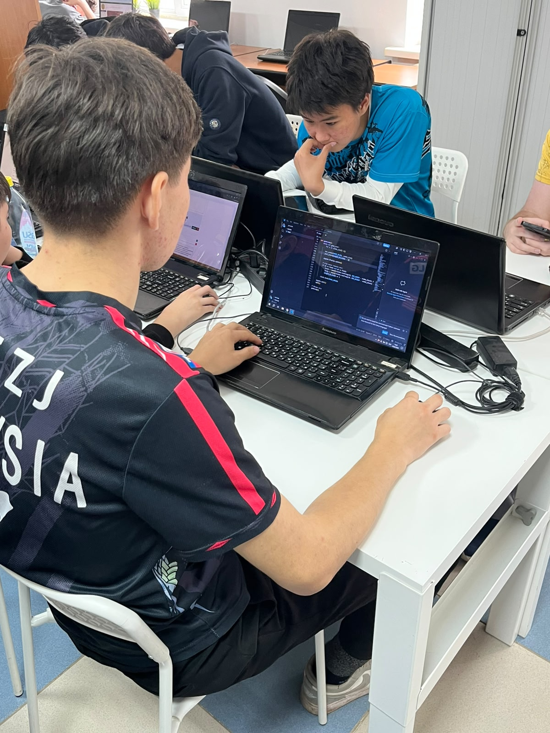
1-сурет. Жұмыс барысы.

2.2 Python және HTML тілдерінде орындалған тапсырмалар

Практика барысында студент Python бағдарламалау тілі және HTML веб-технологиясы бойынша бірқатар практикалық тапсырмаларды орындады. Бұл тапсырмалардың негізгі мақсаты – бағдарламалау негіздерін терең түсіну, алгоритмдік ойлау қабілетін дамыту және веб-қосымша құрастыру процесін тәжірибе жүзінде меңгеру болды. Орындалған жұмыстар нәтижесінде студент теориялық білімін нақты код жазу және веб-интерфейс жасау арқылы бекітті.
Python тіліндегі практикалық тапсырмалар ең алдымен бағдарламалаудың базалық логикасын қалыптастыруға бағытталды. Мұндай тапсырмалар бағдарламалауға алғашқы қадам жасаған кезде логикалық ойлауды дамытуға мүмкіндік береді.
Күрделірек тапсырма ретінде қарапайым калькулятор бағдарламасын құрастыру жұмысы орындалды. Бұл бағдарлама екі санға арифметикалық амалдар қолдануға негізделген және қосу, азайту, көбейту және бөлу операцияларын орындайды. Сонымен қатар бөлу операциясы кезінде 0-ге бөлу жағдайын тексеру арқылы қателерді болдырмау логикасы енгізілді. Бұл тапсырма студентке бағдарламалық логиканы құрылымдауды, шарттарды дұрыс қолдануды және есептеу процестерін автоматтандыруды түсінуге көмектесті.
Python тіліндегі тапсырмалар барысында деректермен жұмыс істеу және қарапайым алгоритмдер құру дағдылары қалыптасты. Студент әртүрлі есептерді шешу арқылы код жазу стилін жақсартты және бағдарламаның құрылымын дұрыс ұйымдастыруға үйренді. Сонымен қатар Python тілінің қарапайымдылығы мен әмбебаптығы оның әртүрлі салаларда қолданылатынын тәжірибе жүзінде түсінуге мүмкіндік берді.

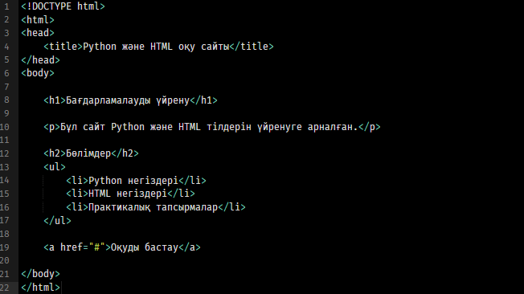
2-сурет. HTML де қарапайым веб-бет құру

Бұл тапсырма арқылы студент HTML тілінің негізгі құрылымын меңгерді. Тегтерді дұрыс қолдану, веб-бетті логикалық түрде ұйымдастыру және қарапайым интерфейс жасау дағдылары қалыптасты.

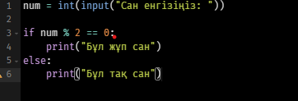
3-сурет. Python да жұп тақ сандарды айыратын программа құру

Бұл тапсырма Python тіліндегі шартты операторларды (if/else) меңгеруге бағытталды. Пайдаланушы енгізген санның жұп немесе тақ екенін анықтау арқылы логикалық ойлау қабілеті дамыды.

2.3 Практикалық тапсырмалардың нәтижелері және талдауы
Практика барысында студент тарапынан бағдарламалық қамтамасыз ету бағыты бойынша екі негізгі практикалық тапсырма орындалды. Бұл тапсырмалар Python бағдарламалау тілі және HTML веб-технологиясы негізінде қарастырылып, олардың нәтижелері тексерілді. Орындалған жұмыстардың басты мақсаты – теориялық білімді тәжірибе жүзінде қолдану, бағдарламалау логикасын түсіну және қарапайым бағдарламалық шешімдерді жүзеге асыру болды.
Python тілінде орындалған бірінші тапсырма – пайдаланушы енгізген санның жұп немесе тақ екенін анықтау бағдарламасы болды. Бұл тапсырма бағдарламалаудың ең негізгі логикалық құрылымдарының бірі болып саналады және шартты операторларды (if/else) қолдануға негізделген. Бағдарлама нәтижесінде пайдаланушы енгізген әртүрлі сандар тексеріліп, олардың жұп немесе тақ екені дұрыс анықталды. Әрбір енгізілген мәнге сәйкес бағдарлама нақты және дұрыс нәтиже берді.
Бұл тапсырманы орындау барысында студент бағдарламаның енгізу және шығару функцияларымен жұмыс істеу принципін меңгерді. Сонымен қатар арифметикалық тексерулерді қолдану арқылы логикалық ойлау қабілетін дамытты. Бағдарлама нәтижелерін тексеру кезінде бірнеше тесттік сандар енгізіліп, барлық жағдайда дұрыс жауап алынғаны анықталды. Бұл Python тіліндегі шартты операторлардың сенімді жұмыс істейтінін және қарапайым есептерді шешуде тиімді екенін көрсетті.
Осы тапсырма арқылы студент бағдарламалық логиканың негізгі құрылымын түсініп, код жазу барысында дұрыс ойлау жүйесін қалыптастырды. Сонымен қатар қателерді болдырмау және дұрыс нәтиже алу үшін алгоритмді дұрыс құрудың маңыздылығын тәжірибе жүзінде көрді. Бұл тапсырма бағдарламалауға алғашқы қадам ретінде өте маңызды рөл атқарды.
Екінші практикалық тапсырма HTML тілінде қарапайым веб-бет құру болды. Бұл тапсырма веб-дамыту негіздерін түсінуге бағытталды. Веб-бетте тақырып, мәтін және қарапайым құрылымдық элементтер қолданылды. Нәтижесінде браузер арқылы ашылған веб-бет дұрыс көрсетіліп, барлық элементтер өз орнында орналасқан.

HTML тапсырмасын орындау барысында студент веб-беттің құрылымын дұрыс ұйымдастыру принципін меңгерді. Яғни, ақпаратты бөлімдерге бөлу, тақырыптарды дұрыс беру және мәтінді логикалық түрде орналастыру маңызды екені түсінілді. Бұл веб-беттің оқылуын жеңілдетіп, пайдаланушыға ақпаратты тез қабылдауға мүмкіндік береді.

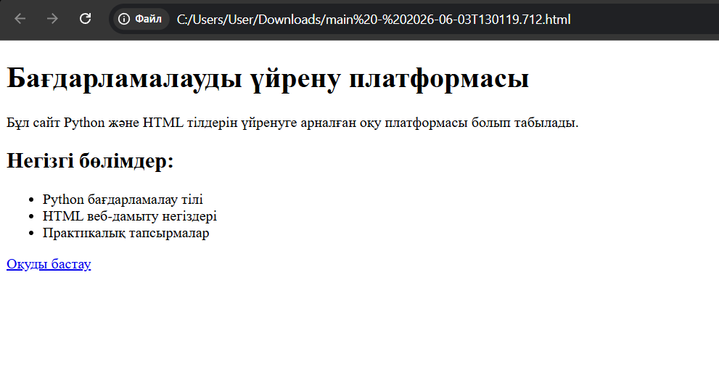
4-сурет. HTML де жасалған қарапайым веб-бет

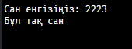
5-сурет. Python да жұп тақ сандарды айыратын программа

Екі тапсырманы салыстыра отырып, Python тілі логикалық есептерді шешуге бағытталса, HTML тілі ақпаратты визуалды түрде көрсетуге арналғаны анықталды. Python бағдарламасы есептеу және шешім қабылдау процесін орындаса, HTML веб-беттің құрылымын қалыптастырады. Осы екі технологияның айырмашылығын түсіну студентке бағдарламалық қамтамасыз ету саласындағы негізгі бағыттарды ажыратуға мүмкіндік берді.
Практикалық нәтижелерді талдау барысында студент бағдарламалау процесінің тек код жазудан ғана тұрмайтынын, сонымен қатар логикалық ойлау, құрылымдау және тестілеу кезеңдерінен тұратынын түсінді. Әрбір тапсырма орындалғаннан кейін оның нәтижесі тексеріліп, дұрыс жұмыс істеуі бағаланды. Бұл тәсіл бағдарламалық өнімнің сапасын бақылаудың маңызды екенін көрсетеді.

ҚОРЫТЫНДЫ

Өндірістік практика барысында мен бағдарламалық қамтамасыз ету саласы бойынша маңызды тәжірибе алдым. Практика «IT Group Kazakhstan» ЖШС компаниясында өтті және осы уақыт аралығында мен Python бағдарламалау тілі мен HTML веб-технологиясы бойынша теориялық білімімді тәжірибе жүзінде қолдануға мүмкіндік алдым. Бұл кезең мен үшін IT саласындағы алғашқы нақты тәжірибелік қадамдардың бірі болды.
Практика барысында мен Python тілінде қарапайым және логикалық тапсырмаларды орындадым. Соның ішінде жұп және тақ сандарды анықтау бағдарламасын құру арқылы мен шартты операторлардың (if/else) жұмыс істеу принципін жақсырақ түсіндім. Бұл тапсырма маған бағдарламалық логиканы дұрыс құруды және кодтың орындалу ретін түсінуді үйретті. Сонымен қатар HTML тілінде қарапайым веб-бет жасау арқылы мен веб-дамыту негіздерімен таныстым және веб-беттің құрылымын құру принциптерін меңгердім.
Практикалық жұмыстарды орындау барысында мен тек код жазуды ғана емес, сонымен қатар бағдарламаның нәтижесін тексеру, қателерді анықтау және оларды түзету дағдыларын да үйрендім. Әрбір орындалған тапсырма арқылы мен бағдарламалау процесінің кезең-кезеңмен жүзеге асатынын түсіндім.
Практика барысында мен бағдарламалық қамтамасыз ету саласындағы негізгі бағыттармен таныстым және Python мен HTML технологияларының бірге қолданылуы арқылы қарапайым веб-жобалар жасауға болатынын түсіндім. Бұл тәжірибе менің IT саласына деген қызығушылығымды арттырды және болашақта осы бағытта дамуыма үлкен мотивация берді.
Сонымен қатар мен өз бетіммен жұмыс істеу, тапсырмаларды жоспарлау және уақытты тиімді пайдалану сияқты маңызды дағдыларды дамыттым. Бұл дағдылар болашақта кәсіби бағдарламашы ретінде жұмыс істеуге қажетті негізгі қабілеттердің бірі екенін түсіндім.
Қорытындылай келе, өндірістік практика мен үшін өте пайдалы тәжірибе болды. Мен Python және HTML тілдері бойынша бастапқы деңгейдегі практикалық дағдыларды меңгердім және бағдарламалық қамтамасыз ету саласында жұмыс істеудің негізгі принциптерін түсіндім. Бұл тәжірибе менің кәсіби дамуыма үлкен үлес қосты.

ПАЙДАЛАНЫЛҒАН ӘДЕБИЕТТЕР
- А. Нұрлан – Компьютерлік технологиялар, Алматы, 2022 ж.
- А. Төреқұлова – Бағдарламалау негіздері, Астана: Фолиант, 2019 ж.
- Б. Сейітқасымов – Информатика және ақпараттық технологиялар негіздері, Алматы, 2020 ж.
- Г. Ибраев – HTML және CSS негіздері, Алматы, 2019 ж.
- Е. Бақыт – Python тілінде бағдарламалау негіздері, Алматы, 2021 ж.
- Ж. Әлімхан – Ақпараттық-коммуникациялық технологиялар, Астана, 2024 ж.
- К. Сәрсенов – Заманауи бағдарламалау тілдері, Алматы, 2023 ж.
- М. Ахметов – Веб-бағдарламалау негіздері, Алматы, 2021 ж.
- Н. Жүсіп – Ақпараттық жүйелер және бағдарламалау, Алматы, 2022 ж.
- С. Қалиев – Информатика негіздері, Астана, 2020 ж.

